
ČETRTEK, 3. 12. 2020
DOBRO JUTRO, DOBER DAN, ALI JE TU ŠE KDO ZASPAN?
SE VIDIMO DANES NA ZOOMU?
PRED NAMI SO NOVE NALOGE ZA DANAŠNJI DAN.

- SLOVENŠČINA
DANES SPOZNAMO NOVO ČRKO. RAZMISLI KATERI ČRKI STA ŠE OSTALI? ZA POMOČ TI DAM SPODNJE SLIČICE.
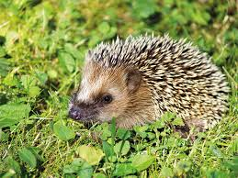




PRISLUHNI SPODNJEMU LINKU IN PREVERI, ČE SI PRAVILNO UGOTOVIL:
https://www.youtube.com/watch?v=RjWTyKP2g18&feature=youtu.be

PRIPRAVI SI DELOVNI ZVEZEK ZA OPISMENJEVANJE. ODPRI NA STRANI 82. REŠI NALOGE NA TEJ STRANI. POTRUDI SE BITI NATANČEN.

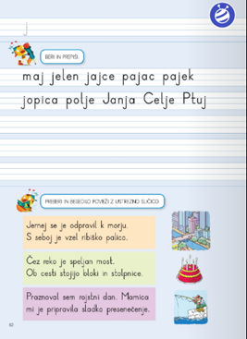

V ČRTAST ZVEZEK Z VMESNO ČRTO PREPIŠI SPODNJE ČRKE IN BESEDE. NIZAJ JIH DO KONCA VRSTICE. BODI NATANČEN.

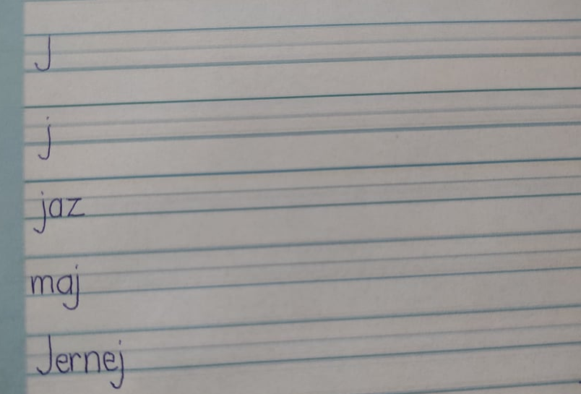

- MATEMATIKA
ODPRI SI PREDSTAVITEV ČRTIČNI PRIKAZ V SPLETNI UČILNICI IN POSKUŠAJ SLEDITI NAVODILOM.
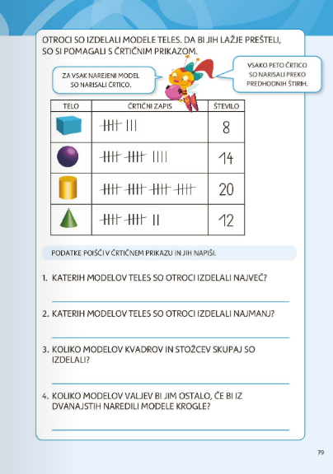

- GLASBENA UMETNOST IN ŠPORT
ČAS JE ZA PONOVITEV PESMIC. SEVEDA PA JE DECEMBER TUDI ČAS, KO SI NAJRAJE PRIVOŠČIMO BOŽIČNE PESMI. PLEŠI, POJ IN NAREDI SI ČAROBEN DECEMBER.
NEKAJ IDEJ ZA POSLUŠANJE:
https://www.youtube.com/watch?v=DaqxbnGe6mw
https://www.youtube.com/watch?v=SSBm1mpsMSM&t=102s
https://www.youtube.com/watch?v=iRZ62gdCNsM
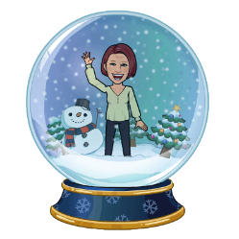
KONČALI SMO Z NALOGAMI . VIDIMO SE OB 17. URI.
UČITELJICA ALENKA

